Actos FITUR 2022

MENTORDAY PRESENTA NUEVO PROGRAMA DE ACELERACIÓN
PARA STARTUPS TURÍSTICAS

- Fitur es el escenario elegido para presentar la edición nº 69 del Programa de Aceleración para startups turísticas.

- El jueves día 20 de enero, los interesados en conocer el programa podrán participar online en la presentación, previa Inscripción y el miércoles 19 en FiturTetchY también se presentará el Programa de Aceleración en la mesa debate «Una oportunidad para las nuevas ideas».

- Participan empresas de 29 países que tendrán la oportunidad de impulsar gratuitamente sus proyectos con la ayuda de la mayor red de mentores voluntarios.

- Destacar la alta participación de startups de Brasil invitadas por el premio OMT “Global Startup Competition”.

- Los emprendedores contarán con diferentes beneficios: más de 150.000 euros en premios, 12 talleres prácticos, asesoramiento personal con 60 expertos, acompañamiento mentoring por un año y muchos más.

- Las startups de LATAM y África, interesadas en crecer en Europa, tendrán preferencia en la participación y contarán con ayudas especiales para establecerse en España.

- Los interesados ya pueden inscribirse en www.mentorday.es. La participación es gratuita gracias a la financiación facilitada por el grupo de consultoría turística DYRECTO.

Santa Cruz de Tenerife 18 de enero de 2022, MentorDay, la primera aceleradora de impacto de España, presentará en Fitur su PROGRAMA DE ACELERACIÓN dirigido a startups de todo el mundo que deseen impulsar sus proyectos con la ayuda de más de 850 mentores, expertos voluntarios, y el PROGRAMA PARA ACREDITAR MENTORES para todos aquellos profesionales interesados en el mentoring como herramienta de acompañamiento, desarrollo profesional y personal de los emprendedores.

Los Programas ofrecen una metodología de calidad demostrable tras 25 años de éxitos de ayuda en la creación de un trabajo decente con vistas a un crecimiento a futuro para mejorar el nivel de vida y contribuir a erradicar la pobreza extrema en países más desfavorecidos.

La edición 69 comenzará el 24 de enero y la Presentación tendrá lugar el día 20 de enero 2022 a las 15:30 hora Islas Canarias. Una vez efectuada la inscripción, cada emprendedor comienza con el proceso del Microaprendizaje, recibiendo a diario un TIP adaptado a sus necesidades con consejos de expertos, por lo que desde la Asociación mentorDay se recomienda efectuar las inscripciones lo antes posible.

Esta edición se realizará en español y portugués, destacando la alta participación de startups turísticas brasileñas participantes de la “Global Startup Competition”, lanzada en 2021 por la OMT y organizada en asociación con Wakalua que, este año y ampliando la colaboración que mentorDay mantuvo en 2021 con el Concurso ofreciendo plazas gratuitas en su Programa de Aceleración, se reanuda ofreciendo de nuevo a las startups el Programa.

El Programa de Mentoring permite poner a disposición de futuros mentores todo el conocimiento y experiencia que reúne mentorDay acelerando a más de 1.000 nuevas empresas y su objetivo es aumentar el éxito de las iniciativas empresariales en sus primeras etapas de desarrollo para que creen más empleo de calidad. mentorDay lleva años certificando mentores y mentoras en España y LATAm y ahora también en África, profesionalizando el rol del mentor que cada vez adquiere más importancia en la sociedad.
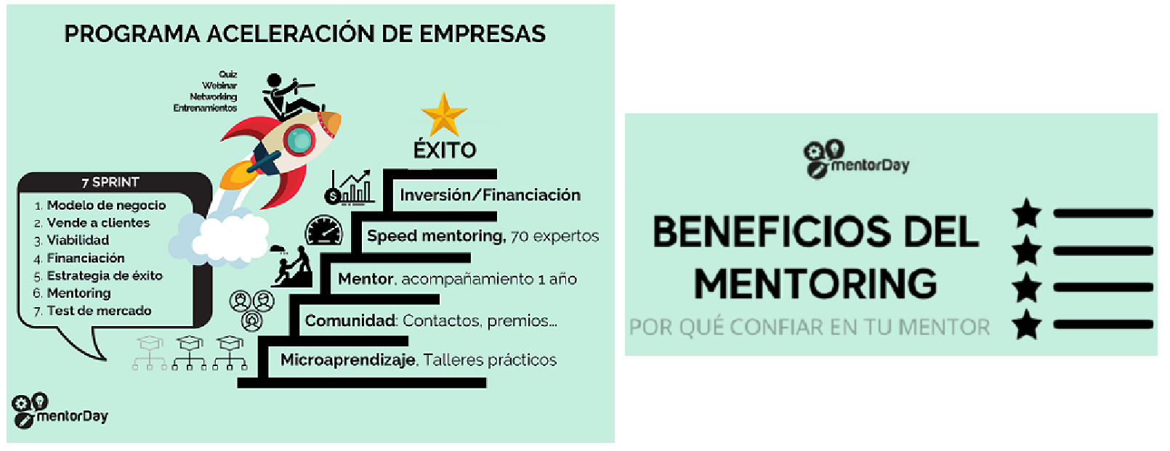

Además, para facilitar el proceso de crecimiento internacional, mentorDay ofrece un servicio de SOFTLANDING completo que permite que un empresario latinoamericano pueda establecerse en Europa con rapidez y siguiendo una estrategia perfectamente definida. Contacto con expertos en destino, fuentes de financiación, socios e inversores, asesoría jurídica y fiscal, acceso a ayudas y subvenciones de las distintas administraciones constituyen la base de información necesaria para que cualquier empresario pueda tomar sus decisiones de internacionalización con agilidad.

El servicio de softlanding facilita todos los beneficios fiscales y de financiación de Europa y Canarias, incluyendo el establecimiento gratuito durante 6 meses en el principal centro de negocios de Canarias. “Gracias a que todo el programa es online y que no requiere desplazamientos, se ha incrementado el número de empresas interesadas en crecer desde LATAm. Son empresas con sus mercados de origen consolidado, con modelos de negocio en funcionamiento y con niveles muy altos de tecnología. Para nuestra ONG es una alegría ayudar a crear empleo en sus regiones y en la nuestra” declara el presidente de mentorDay.

Es de esperar que a partir de ahora el ritmo de las inversiones directas de empresas latinoamericanas en el exterior retome el ritmo de crecimiento que ya traía antes de la crisis de la pandemia del Covid19 y España siga ocupando un lugar de privilegio como destino de estas inversiones. Fitur es sin duda el marco más adecuado para reactivar este interés expansivo en empresas del sector turístico.

mentorDay y DYRECTO estarán ubicados en el stand 10 F44 de IFEMA, los días 19, 20 , 21 de enero.

